[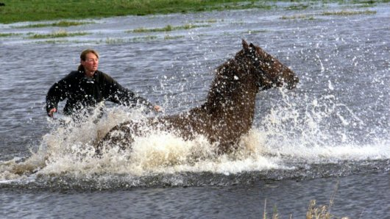](http://www.spitsnieuws.nl/sites/default/files/imagecache/article_image_node_slideshow/DS%201607%20Paardenfluisteren.JPG.crop_display.jpg)

**Paard als mensenfluisteraar**

Paarden helpen mensen regelmatig uit de brand. Door middel van paardentherapie worden de dieren ingezet om persoonlijke problemen op te lossen zoals onzekerheid, angstaanvallen, trauma´s en eetstoornissen. "De laatste jaren maken meer mensen de stap om hun boterham als paardencoach te verdienen", constateert Deborah Smulders van het Europees Opleidingscentrum Paardencoaches.

Tijdens een paardentherapiesessie doet de cliënt allerlei oefeningen met een paard. Omdat deze dieren het gedrag en de emoties van mensen weerspiegelen, krijgt de cliënt inzicht in het eigen handelen en leert hij zichzelf beter kennen. De paardencoach observeert de situatie en het gedrag van het paard. "Soms geef ik mensen echt een opdracht mee, maar er zijn ook zogenoemde ‘spiegelopdrachten’ waarbij ik iemand zonder instructies de bak instuur en simpelweg afwacht wat er gebeurt. Sommige cliënten voelen zich dan best even verloren", zegt paardencoach Maaike Goedhart (32).

**Energie en emoties**  
Paardentherapie helpt onder andere bij het verwerken van trauma’s. Om dat goed te begeleiden, volgde Goedhart een speciale cursus. Mensen zitten tijdens een dergelijke sessie op het paard en gaan terug naar het moment voor het trauma.

"Door de beweging van het paard gaan de energie en de emoties weer stromen, wat voor opluchting kan zorgen. Vaak beginnen mensen spontaan te huilen."

Goedhart is tijdens de sessies erg op zichzelf gericht. "Ik voel in mijn eigen lichaam wat er met het paard en dus met de cliënt gebeurt. Ook let ik goed op de reacties en de lichaamstaal van het paard. Ziet hij de cliënt staan, gaat hij de interactie aan of loopt het paard hem of haar omver? Na de opdracht praten we daarover."

De duur van een therapie schommelt meestal tussen de een à zes sessies van anderhalf tot twee uur, afhankelijk van het probleem. Naast privésessies geeft Goedhart ook workshops. "Soms zijn er groepen vriendinnen die dat doen, maar er komen ook individuen op af. Ik probeer ervoor te zorgen dat iedereen zich snel veilig voelt bij elkaar, zodat iedereen zijn zwaktes durft te tonen."

**Gevoelig**  
Al sinds jonge leeftijd bezit Goedhart eigenschappen die haar helpen bij dit beroep. Zo merkte zij tijdens het paardrijden al snel dat ze het dier met haar gedachten kon besturen en was ze als kind erg gevoelig voor de gemoedstoestand van anderen.

"Altijd als ik een kamer binnenkwam, kon ik direct voelen of iemand blij of chagrijnig was. Met behulp van de studie die ik heb gevolgd, kan ik die eigenschap als paardencoach in de praktijk brengen."

Ellen Meesters (35) volgde zelf paardentherapie. "Ik ben zelf nogal van het praktisch denken en vond het eerst nogal zweverig, maar eigenlijk is het gewoon de natuurlijke reactie van een paard waar je gebruik van maakt. Als jij iets uitstraalt dat niet overeenkomt met wat je voelt, reageert een paard argwanend." Zelf heeft de therapie haar geleerd om dichter bij haar gevoel te staan. "Op sessiemomenten dat ik daar te ver vanaf stond, liep het paard bij me weg. Door daarmee te oefenen, leerde ik hoe ik dat beter in de hand kon krijgen."

Uit Spits d.d. 16 juli 2014